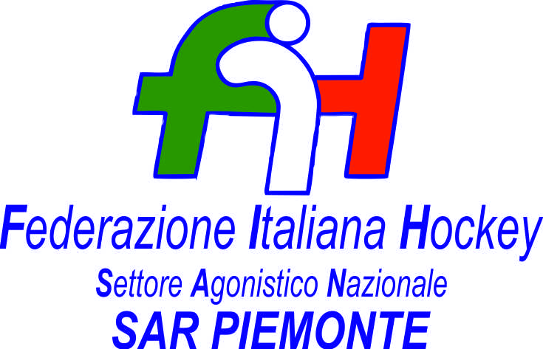

FEDERAZIONE ITALIANA HOCKEY - SAN PIEMONTE

Cocco Felicita Str. Casa del Bosco 19 12042 BRA CN - tel. 347.1106091 - 349.9703176
e-mail - sar1.felicocc@libero.it sanpiemonte@federhockey.it

Bra, 05 Ottobre 2022

C.U. 021 - MODIFICHE CALENDARIO UNDER 21 MASCHILE e UNDER 14 MASCHILE

A seguito indicazioni pervenute ma parte della Moncalvese, di seguito la programmazione della giornata del 30 Ottobre 2022

Calendario 30.10.2022

A MONCALVO: ore 10.00 UNDER 14 M MONCALVESE-NICHELINO RASS.
ore 10.00 UNDER 14 M BONOMI-RASSEMBLEMENT

ore 12.00 UNDER 14 M BONOMI-NICHELINO RASS.
ore 12.00 UNDER 14 M MONCALVESE-RASSEMBLEMENT

ORE 15.00 UNDER 21 MASCHILE USD MONCALVESE-HP VALCHISONE

Faccio presente, infine, che domenica 30/10 a Moncalvo ci sarà la Fiera del Tartufo, per cui invito le società partecipanti a tener conto del traffico e del fatto che la zona degli impianti sportivi sarà adibita a parcheggio anche per i visitatori della fiera.

Cordiali Saluti

SAN PIEMONTE

Cocco Felicita

___________________________________________________________________________________
 | 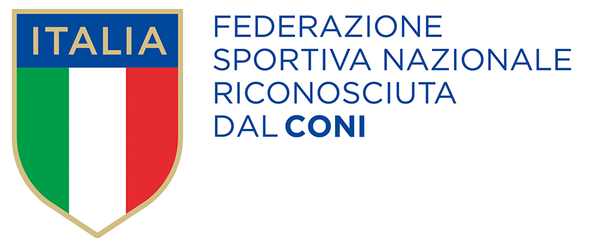
  Responsabile S.A.R. Piemonte: Felicita COCCO
  Tel. 347/1106091 – 349/9703176 – e-mail: sanpiemonte@federhockey.it
  Partita Iva 01384511000 – Cod. Fiscale 05288960585

